公司名称 及logo |  深圳市飞荣达科技股份有限公司
公司介绍  （可附加几张图） | 深圳市飞荣达科技股份有限公司，1993年创立于深圳，国家高新技术企业，主要产品为电磁屏蔽器件、导热器件和其它电子产品，是目前国内最具规模、产品最齐全的电磁屏蔽及导热应用解决方案提供商。公司现已通过ISO9001国际质量管理体系、ISO14001国际环境管理体系、QC080000有害物质过程管理体系、OHSAS18001职业健康安全管理体系、ISO/TS16949汽车行业质量管理体系等的认证。  公司注册资金人民币7500万元，有员工1000多人，工业厂房26000多平米，在深圳、昆山、天津和合肥建有生产基地，在香港设有国际贸易子公司，并在北京、上海、西安、武汉、台北、美国圣何塞等地成立了销售网点，能为全球客户提供创新优质的客户化产品和本地化服务。  在公司高速发展的情况下管理层将“以人为本”作为企业人力资源发展战略的立足点，积极关心外地来深建设者，并先后荣获了“工人先锋号”、“深圳市劳动关系和谐企业”、“深圳市安全生产工作先进企业”、“劳动守法优秀企业”等荣誉称号，并入选“深圳市最具爱心企业”。  刚走过20年发展历程的飞荣达，又迈上了新的征程，在深圳光明新区，一座配套齐全、设施先进的飞荣达新材料产业园正在紧张施工。未来，飞荣达将继续迎接挑战，为越来越多的通讯设备、消费电子、汽车、家电、电源、LED照明、军工和航天航空等相关领域的客户提供绿色节能的电磁屏蔽及导热应用解决方案，力创世界级新材料功能器件的领先企业。  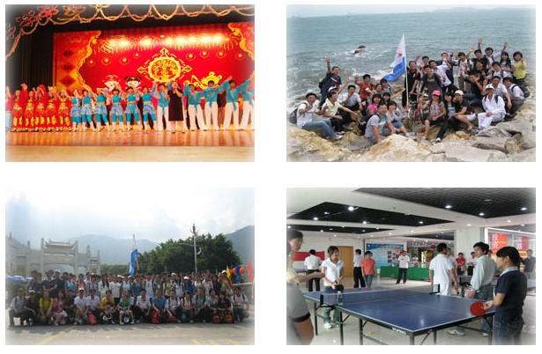
招聘职位
  招聘岗位 | 需求  人数 | 学历要求 | 专业要求 | 薪资范围 | 转正加薪 | 任职要求
  产品工程师 | 50人 | 大专/本科 | 机械/模具设计/  高分子材料 | 2300-7000 | 0-1000 | - 年满18周岁；  - 有抱负、有理想、勤奋务实、心态端正；  - 吃苦耐劳，抗压能力强；  - 愿从基层做起，与公司共同成长。
  品质工程师 | 50人 | 大专/本科 | 机械/机电/  模具类专业 | 2300-7000 | 0-1000
  物控/计划 | 50人 | 大专 | 不限 | 2300-7000 | 0-1000
  生产储干 | 50人 | 大专 | 机械/机电/  模具类专业 | 2300-7000 | 0-1000
其他 | 1、 包吃包住：免费提供一日三餐；出差或驻外人员享受伙补，外宿者享受补贴250-600元/月，宿舍长享受津贴80元/月，住宿人员水电费补贴15-100元/月。  2、 保险福利：每位员工入职后一个月内均购买五险一金。  3、 工龄岗补：每入职满一年增加工龄工资；根据岗位性质享受岗位补贴60-100元不等。  4、 年终奖金：年终根据员工绩效及入职时间评定年终奖。  5、 免费体检：入职满一年享受免费年度体检。  6、 生日福利：员工生日提供生日蛋糕券及精美礼品。  7、 节日慰问：传统节日发放过节费，中秋、元旦另有聚餐；春节为留深同事举办年夜饭。  8、 高温津贴：根据岗位性质，每年6-10月享受高温补贴15-150元不等。  9、 员工活动：公司自有羽毛球、兵乓球、篮球、足球兴趣小组；每年部门组织员工集体免费旅游活动。  10、假期待遇：试用期后享有带薪产假、婚假、哺乳假、丧假、年假等。  11、加班福利：一线人员加班按劳动法（平时）17.49元/小时、（周末）23.33元/小时、（法定）35元/小时；上夜班员工享有夜班津贴5元/班。  12、培训晋升：公司提供专业的入职培训及定期在岗培训。
公司地址、电话 | 地 址：广东省深圳市南山区北环大道高发科技园8#飞荣达大厦  电 话：86081680转 招聘专员  联系人：姚小姐  电子邮箱：hr@frd.cn

